**V 2.22**



NOTiCE

Cadre d’interopérabilité des SIS - Couche Contenus

**Utilisation des exemples et outils de tests CDA du répertoire**

***testContenuCDA***

*02/04/2020*

Sommaire

1 Objet du document 3

2 Conformité d’un document médical 3

3 Contenu du répertoire testContenuCDA 4

3.1 Arborescence du répertoire 4

3.2 Répertoire racine *testContenuCDA* 5

3.3 Organisation du répertoire testContenuCDA 7

*3.4* Répertoire *infrastructure* 7

3.4.1 Répertoire *infrastructure\cda* 7

3.4.2 Répertoire *infrastructure\infoButton* 7

3.5 Répertoire jeuxDeValeurs 7

*3.6* Répertoire *processable* 8

3.6.1 Répertoire *processable*\coreschemas 8

3.6.2 Répertoire *processable\extensions* 8

3.7 Répertoire *schematrons* 8

3.7.1 Répertoire schematrons/abstract 8

3.7.2 Répertoire schematrons/include 8

3.7.3 Répertoire schematrons/moteur 9

3.8 Répertoire schematrons/profils 10

3.9 Répertoire schematrons/rapports 11

4 Procédure pour vérifier un document 13

4.1 Sélection du fichier CDA à tester et du schématron correspondant 13

4.2 Lancement de la procédure de vérification de conformité du fichier CDA 14

4.3 Visualisation des rapports de conformité 15

5 Convention de nommage 17

6 Historique des évolutions 18

# Objet du document

Ce document expose l’organisation et le contenu du répertoire ***testContenuCDA*** du Cadre d’interopérabilité des systèmes d’information de santé (CI-SIS).

Le répertoire ***testContenuCDA*** fourni est compressé au format zip. Il doit être décompressé pour être correctement utilisable.

# Conformité d’un document médical

Tout document médical au format CDA R2 doit être conforme :

* **au standard CDA R2 utilisé pour les documents médicaux** (schéma xml *CDA_extended.xsd)***.**
* **aux spécifications internationales IHE de l’en-tête,**
* **aux spécifications françaises de l’en-tête** (Volet Structuration minimale des documents de santé)**,**
* **aux spécifications internationales IHE du corps (sections, entrées et jeux de valeurs),**
* **aux spécifications françaises du corps (sections, entrées et jeux de valeurs IHE)** (Volet Modèles de contenus CDA)**,**
* **aux spécifications françaises du corps (sections et entrées créées par l’ANS pour les volets français)** (Volet Modèles de contenus CDA)**,**
* **aux spécifications d’un document (en-tête et corps)** (Volet du document)

Le répertoire **testContenuCDA** contient un outil permettant de vérifier la conformité d’un document médical au format CDA R2.

# Contenu du répertoire testContenuCDA

## Arborescence du répertoire

Le répertoire *testContenuCDA* est compressé au format zip.

La décompression dans un environnement windows produit l’arborescence présentée en figure 1:

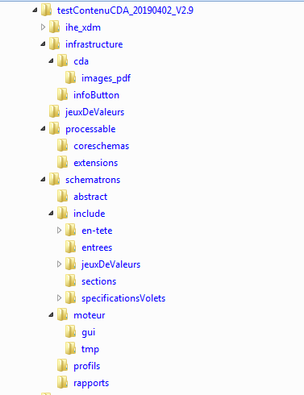

**Figure 1: Arborescence du répertoire *testContenuCDA***

**IMPORTANT : Une utilisation correcte des exemples de contenus CDA suppose la préservation impérative de cette arborescence – structure et noms des fichiers.**

## Répertoire racine *testContenuCDA*

Ce répertoire contient :

* les **exemples de documents CDA** conformes aux modèles spécifiés dans les volets de contenus publiés dans le CI-SIS.
* la feuille de style par défaut ***cda_asip.xsl*** et ses fichiers annexes ***headers.xsl***, ***style.xsl***, ***utility.xsl*** et ***cda.css***.
* le présent document.

Les exemples **de documents CDA** conformes aux modèles spécifiés dans les volets de contenu publiés dans le CI-SIS sont visualisables dans un navigateur web, soit à l’aide de la feuille de style par défaut *cda_asip.xsl*, soit avec leur propre feuille de style pour les exemples auto-présentables.

**INFORMATION UTILE :** Un éditeur qui souhaite tester ses propres exemples de documents peut le faire en les copiant dans le répertoire racine testContenuCDA.

La version actuelle de testContenuCDA contient les exemples suivants :

| **Document** | **Contenu** |
| --- | --- |
| AVC_AUNV_v2.2.xml | Admission en UNV (AUNV) |
| AVC_EUNV_v2.2.xml | Episode de soins en UVN (EUVN) |
| AVC_PostAVC_v2.2.xml | CR de consultation d’évaluation pluri-professionnelle Post-AVC (PAVC) |
| AVC_SUNV_v2.2.xml | Sortie de l’UVN (SUVN) |
| CNAM-HR_sans-info _V0.8.xml | Historique de remboursements (sans données de remboursement) |
| CNAM-HR_V0.8.xml | Historique de remboursements |
| CR_ACP_sein_DCC_v1.5.xml | CR d'anatomopathologie de cancer du sein pour le DCC |
| CR_BIO_Auto-Presentable-1_v2.0.xml | CR d’analyses biologiques médicales (document auto-présentable) |
| CR_BIO_Auto-Presentable-2_v2.0.xml | CR d’analyses biologiques médicales (document auto-présentable) |
| CR_BIO_Chikungunya_Auto_Presentable_v2.0.xml | CR d’analyses biologiques médicales (sérologie Chikungunya auto-présentable) |
| CR_BIO_Chikungunya_v2.0.xml | CR d’analyses biologiques médicales (sérologie Chikungunya) |
| CR_BIO_Electrophorese_Auto_Presentable_v2.0.xml | CR d’analyses biologiques médicales (biologie générale auto-présentable) |
| CR_BIO_Electrophorese_v2.0.xml | CR d’analyses biologiques médicales (biologie générale) |
| CR_BIO_PDF_v2.0.xml | CR d’analyses biologiques médicales (avec une section au format PDF) |
| CR_RTN_v1.1.xml | CR de rétinographie |
| CSE_CS8_v2.2 | Certificat de santé de l’enfant au 8ème jour |
| CSE_CS9_v2.2 | Certificat de santé de l’enfant au 9ème mois |
| CSE_CS24_v2.2 | Certificat de santé de l’enfant au 24ème mois |
| D2LM_FIDD_v1.1.13.xml | Dématérialisation de la seconde lecture de la mammographie (Fiche d’Interprétation de Diagnostic Différé) |
| D2LM_FIN_v1.1.13.xml | Dématérialisation de la seconde lecture de la mammographie (Fiche d’Interprétation Nationale) |
| DLU_DLU_v1.2.xml | Document de liaison d’urgence |
| DLU_FLUDR_v1.2.xml | Fiche de liaison d’urgence / document de retour du service des urgences vers l’EHPAD |
| DLU_FLUDT_v1.2.xml | Fiche de liaison d’urgence / document de transfert de l’EHPAD vers le service des urgences |
| F-PRC_AVK_v1.4.xml | Fiche cardio de patient sous AVK |
| F-PRC_DCI_v1.4.xml | Fiche cardio de porteur de défibrillateur cardiaque |
| F-PRC_PPV_v1.4.xml | Fiche cardio de porteur de prothèse valvulaire |
| F-PRC_PSC_v1.4.xml | Fiche cardio de porteur de stimulateur cardiaque |
| F-PRC_TAP_v1.4.xml | Fiche cardio stent et traitement antiaggrégant plaquettaire |
| FRCP_v2.0.xml | Fiche de concertation pluridisciplinaire de cancérologie |
| LDL-EES_v2.3.xml | Lettre de liaison à l’entrée en établissement de santé |
| LDL-SES _V2.3.xml | Lettre de liaison à la sortie de l’établissement de santé |
| OBP_SAP_v1.2.xml | Synthèse antepartum |
| OBP_SCE_v1.2.xml | Synthèse Suites de Couches Enfant |
| OBP_SCM_v1.2.xml | Synthèse Suites de Couches Mère |
| OBP_SNE_v1.2.xml | Synthèse Salle de Naissance Enfant |
| OBP_SNM_v1.2.xml | Synthèse Salle de Naissance Mère |
| PPS-PAERPA_v1.2.xml | Plan Personnalisé de Santé – PAERPA |
| SDM_MR_v2.3.xml | Set de Données Minimum – Maladie Rare |
| TLM-CR_1.0.xml | Compte Rendu d’acte de télémédecine |
| TLM-DA_v1.0.xml | Demande d’acte de télémédecine |
| TLM-DA_v1.0_anamnèse-non-structurée.xml | Demande d’acte de télémédecine (section anamnèse non structurée) |
| VAC_v3.1.xml | Vaccination |
| VSM_v1.4.xml | Volet de synthèse médicale |

Dans le tableau ci-dessus :

* Les exemples de documents **surlignés en gris** sont ceux dont le volet correspondant est publié pour «**concertation**» dans l’[espace de publication du CI-SIS](https://esante.gouv.fr/interoperabilite/ci-sis/espace-publication). Ils ne sont donc pas encore définitivement stables pour une mise en œuvre dans les logiciels mais ils peuvent être consultés pour participer à la concertation. Si vous avez des commentaires, sur ces documents et les volets correspondants, n’hésitez pas à les envoyer par messagerie électronique à l’adresse [ci-sis-concertation@sante.gouv.fr](mailto:ci-sis-concertation@sante.gouv.fr) à l’aide du formulaire de recueil de commentaires.
* Les exemples de documents en vert sont ceux correspondant à une nouvelle version.

## Organisation du répertoire testContenuCDA

testContenuCDA

infrastructure

jeuxDeValeurs

processable

schematrons

abstract

include

moteur

profils

rapports

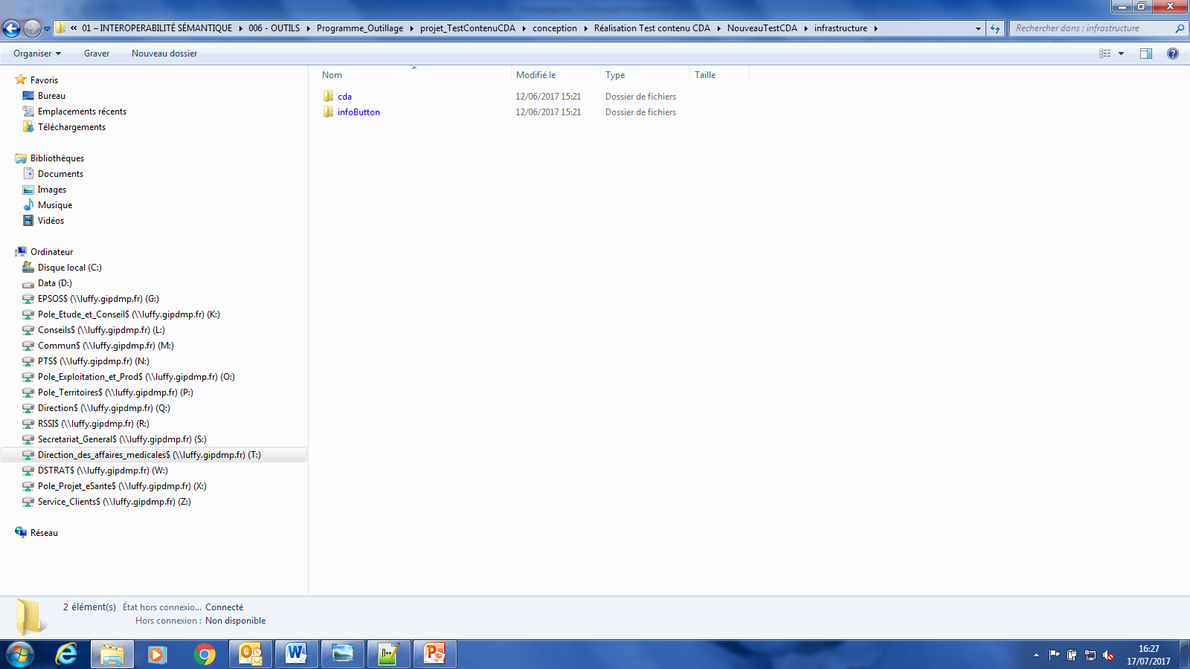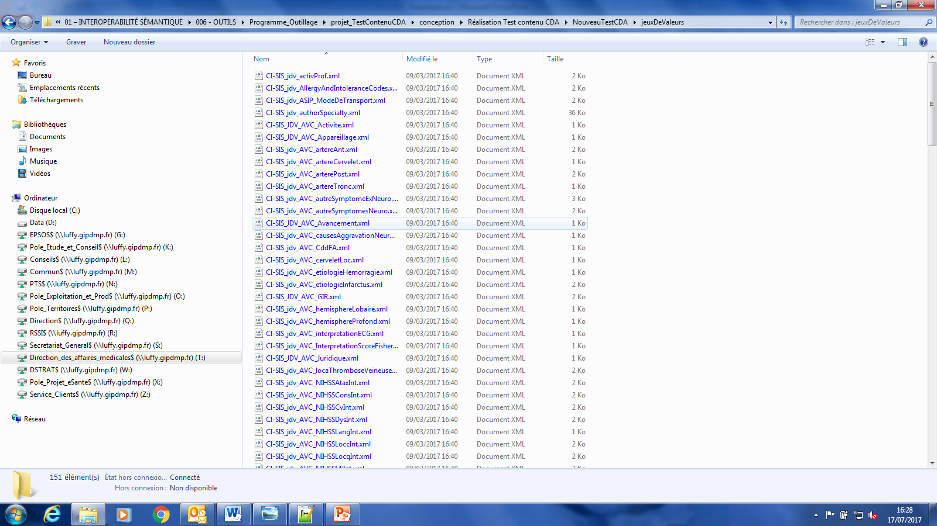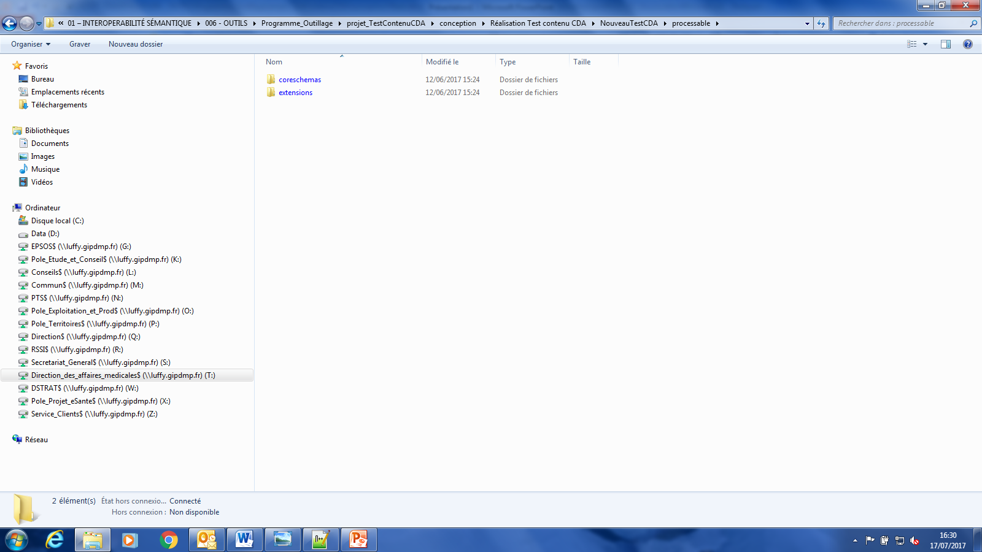

**Figure 2 : Organisation du répertoire testContenuCDA**

## Répertoire *infrastructure*

### Répertoire *infrastructure\cda*

Ce répertoire contient :

* Le schéma xml ***CDA.xsd*** qui vérifie la conformité de tout exemple de document au standard CDA release 2. Ce schéma fait partie de l’édition normative CDA release 2, de 2005.
* Le schéma xml ***CDA_extended.xsd*** qui inclue en plus du ***CDA.xsd*** une extension pour les documents de biologie. Ce schéma est celui utilisé pour les documents CDA produits par l’ANS.
* Le schéma xml ***CDA_SDTC.xsd*** qui inclue en plus du ***CDA.xsd***, une extension SDTC.

### Répertoire *infrastructure\infoButton*

Ce répertoire contient les schémas xml qui vérifient la conformité des messages au standard infoButton.

## Répertoire jeuxDeValeurs

Ce répertoire contient :

* Le schéma xml ***SVS.xsd*** issu du profil IHE Sharing Value Sets (SVS).
* **Les jeux de valeurs** exploités par les Volets de contenus du CI-SIS, mis au format d’une réponse à une requête de jeu de valeurs selon le profil SVS. Un jeu de valeur est un document xml dont l’élément racine est du type complexe *RetrieveValueSetResponseType* défini dans le schéma *SVS.xsd*.

## Répertoire *processable*

### Répertoire *processable*\coreschemas

Ce répertoire contient les sous-schémas xml appelés par *CDA_extended.xsd*. Ces sous-schémas font partie de l’édition normative CDA release 2 de 2005.

### Répertoire *processable\extensions*

Ce répertoire contient le sous-schéma xml *ihelab.xsd* appelés par *CDA_extended.xsd*. Ce sous-schéma est une extension utilisée pour le profil XD-LAB du domaine IHE LAB.

## Répertoire *schematrons*

Ce répertoire contient les schématrons de vérification de conformité aux modèles de documents CDA du CI-SIS. Chaque schématron est présent sous sa forme source ***unSchematron.sch*** et sous sa forme compilée en xslt2 ***unSchematron.xsl***.

Les schématrons contenus dans ce répertoire et ses sous-répertoires sont conformes à la norme ISO IEC 19757-3, référencée depuis [http ://www.schematron.com/](http://www.schematron.com/) et disponible en accès libre[1].

### Répertoire schematrons/abstract

Ce répertoire contient les sous-schématrons contenant des *abstract patterns*, exploitables par d’autres patterns depuis n’importe quel schématron.

### Répertoire schematrons/include

Ce répertoire et ses sous-répertoires contiennent l’ensemble des autres sous-schématrons

Le répertoire **« include »** contient les sous-répertoires :

* + **« en-tete »** : contient les schématrons internationaux et français des éléments de l’en-tête
  + **« entrées » : contient** 
    - les schématrons internationaux et français des entrées et
    - un sous-répertoire par volet métier (ex FRCP) contenant les schématrons des entrées spécifiques à ce volet
  + **« jeuxDeValeurs »** :
    - un sous-répertoire par volet métier (ex FRCP) contenant les schématrons des jeux de valeurs spécifiques à ce volet
  + **« sections »** :
    - les schématrons internationaux et français des sections et
    - un sous-répertoire par volet métier (ex FRCP) contenant les schématrons des sections spécifiques à ce volet
  + **« spécificitésVolets » :** Pour chaque volet, un répertoire ayant le même nom que le volet contient les schématrons d’entrées et de sections spécifiques au volet.

### Répertoire schematrons/moteur

Ce répertoire contient les éléments permettant d’effectuer le contrôle de la conformité des documents CDA.

La vérification de la conformité est sémantique : les valeurs codées trouvées dans le document sont contrôlées par rapport aux jeux de valeurs embarqués dans le standard CDA ou exploités par le volet concerné du CI-SIS. Toute valeur étrangère détectée entraîne une invalidation ou une non-conformité.

#### L’outil GUI

GUI (Graphical User Interface) est un utilitaire qui encapsule le script de lancement ***compilverif.bat*** dans une interface graphique utilisateur.

Pour utiliser l’outil GUI, voir §4 Procédure pour vérifier un document.

#### Moteur de vérification de la conformité d’un document au schéma CDA_extended.xsd

Le moteur de vérification de la conformité d’un document au schéma CDA_extended.xsdest le moteur **xsdvalidator-1.2.jar.**

Ce moteur est open source, libre de droits et écrit en Java et exécutable sous tout OS supportant l’environnement Java.

#### Moteur de vérification de la conformité d’un document au schéma CDA_extended.xsd

Le moteur de vérification de la conformité d’un document au schéma CDA_extended.xsdest le moteur **xsdvalidator-1.2.jar.**

Ce moteur est open source, libre de droits et écrit en Java et exécutable sous tout OS supportant l’environnement Java.

#### Moteur de vérification de la conformité d’un document aux schématrons

Le moteur utilisé pour la vérification de la conformité d’un document aux schématrons est le moteur ***saxon9he.jar.*** Ce moteur SAXON version 9.3 de l’édition HE (‘home edition’) est téléchargeable gratuitement depuis le site de SAXONICA : [http ://www.saxonica.com/welcome/welcome.xml](http://www.saxonica.com/welcome/welcome.xml). Il est livré sans aucune modification et il est utilisable sous les termes de la licence Saxon-HE disponibles sur la page [http ://www.saxonica.com/license/license.xml](http://www.saxonica.com/license/license.xml) et qui renvoient à la licence générique MPL 1.0 détaillée sur la page [http ://www.mozilla.org/MPL/MPL-1.0.html](http://www.mozilla.org/MPL/MPL-1.0.html).

Ce moteur, écrit en Java, est exécutable sur tout OS supportant l’environnement Java, indépendamment du système d’exploitation sous-jacent.

#### Les feuilles de transformation xslt2

Ces feuilles de transformation xslt2, listées ci-après, servent à compiler les schématrons sous la forme xslt2, suivant l’implémentation de la norme ISO IEC 19757-3 (pour plus d’information voir <http://schematron.com/>) :

* ***iso_dsdl_include.xsl***: intégration des sous-schématrons ;
* ***iso_abstract_expand.xsl***: expansion des abstract patterns ;
* ***iso_svrl_for_xslt2.xsl***: transformation du .sch en .xsl. Cette feuille de style a été modifiée par l’ANS, pour adapter les rapports de vérification de conformité au format SVRL ;
* ***iso_schematron_skeleton_for_saxon.xsl***: squelette de transformation appelé par la feuille précédente.

Elles sont utilisées par le moteur SAXON.

#### Le script de lancement

Le fichier ***compilverif.bat*** est un script de lancement des deux moteurs pour l’environnement Windows et qui comporte :

* **un premier paramètre d’appel obligatoire** qui est le **nom du document CDA à vérifier**. Le document à vérifier doit se trouver dans le répertoire *testContenuCDA*.
* **un second paramètre d’appel optionnel** qui est le **nom du schématron à utiliser** pour la vérification. Le schématron doit être présent dans le répertoire *schematrons*.

Si ce second paramètre n’est pas indiqué, la vérification réalisée est la conformité au volet *Structuration Minimale de Documents Médicaux.*

## Répertoire schematrons/profils

Le répertoire **« profil »** contient les schématrons par profil :

* IHE_XDS-SD.sch spécifications IHE (en-tête)
* CI-SIS_StructurationMinimale.sch spécifications françaises (en-tête)
* IHE_PCC.sch spécifications IHE (corps)
* ModelesDeContenu.sch spécifications françaises (corps – sections, entrées, jeux de valeurs IHE)
* ModelesASIP spécifications françaises (corps – sections, entrées, jeux de valeurs FR)

## Répertoire schematrons/rapports

Ce répertoire contient

* les rapports de vérification de la conformité des documents.
* La vérificationd’un document *Exemple.xml* produit le rapport :

|  |  |
| --- | --- |
| Nom du rapport | Type de rapport |
| *Exemple_validCDA.xml* | Rapport de conformité des documents par rapport au **schéma *CDA_extended.xsd*** |
| *Exemple_verif_IHE_XDS-SD.xml* | Rapport de conformité du document aux **spécifications** **IHE (en-tête)** |
| *Exemple_verif_StructurationMinimale.xml* | Rapport de conformité du document aux **spécifications françaises (en-tête)** |
| *Exemple_verif_IHE_PCC.xml* | Rapport de conformité du document aux **spécifications IHE (corps)** |
| *Exemple_verif_ModelesASIP.xml* | Rapport de conformité du document aux **spécifications françaises (corps – sections, entrées, jeux de valeurs FR)** |
| *Exemple_verif_ModelesDeContenuCDA.xml* | Rapport de conformité du document aux **spécifications françaises (corps – sections, entrées, jeux de valeurs IHE)** |
| *Exemple_verif.xml* | Rapport de conformité du document aux **spécifications du volet du document** |

Les rapports de vérification de la conformité des documents aux schématrons sont au format SVRL (Schematron Validation Report Language) partie intégrante de la norme ISO IEC 19757-3.

* la feuille de style *rapportSchematronToHtml4.xsl* produite par l’ANS pour permettre la visualisation des rapports dans n’importe quel navigateur web

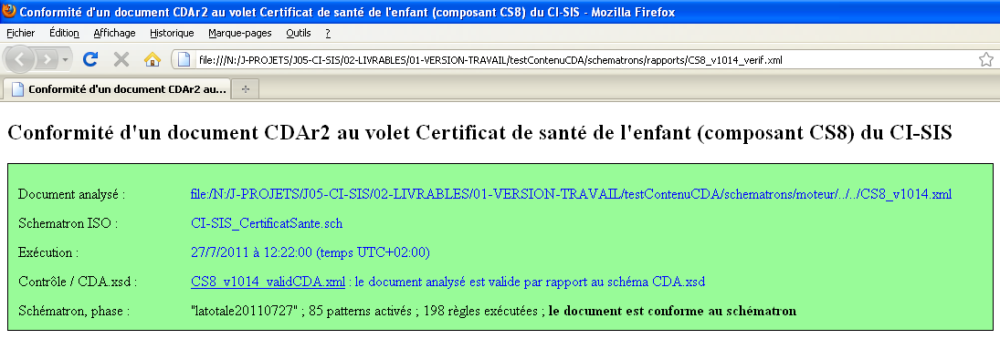

**Figure 3 : Exemple de rapport sans anomalie**

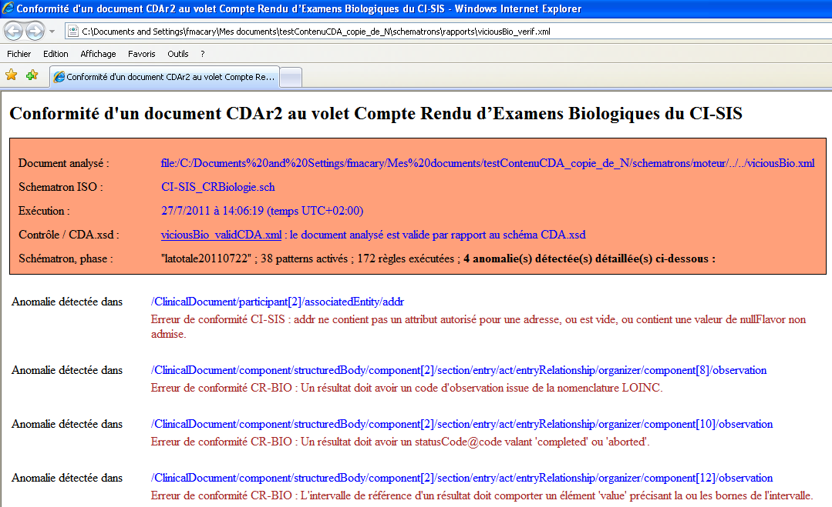

**Figure 4 : Exemple de rapport avec anomalies**

# Procédure pour vérifier un document

**ÉTAPE 1 : Préparer son environnement de vérification**

* Extraire le zip ***testContenuCDA.zip*** sur *votre bureau*.

**ÉTAPE 2 : Se positionner sur le bon répertoire pour lancer la vérification**

* Aller sur ***testContenuCDA_V2\schematrons\moteur\gui***

**ÉTAPE 3 : Lancer la vérification**

* **L**ancer l’utilitaire ***TCC-GUI.exe***

## Sélection du fichier CDA à tester et du schématron correspondant

Pour sélectionner le hier CDA dont vous souhaitez vérifier la conformité, cliquez sur la première icône « dossier ».

Pour sélectionner le schématron à utiliser pour le test de conformité, cliquez sur la seconde icone « dossier ». Si vous ne sélectionnez aucun schématron, seule la conformité du fichier CDA au Volet Structuration minimale des documents de santé sera vérifiée.

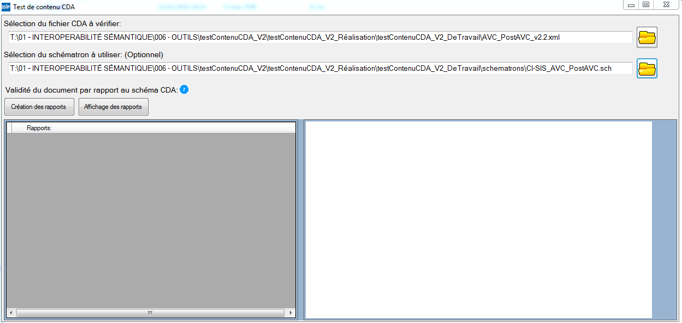

**Figure 5 : Sélection du fichier à tester**

## Lancement de la procédure de vérification de conformité du fichier CDA

Pour lancer la vérification de la conformité du fichier CDA et la création des rapports de conformité, cliquez sur le bouton « Création des rapports ».

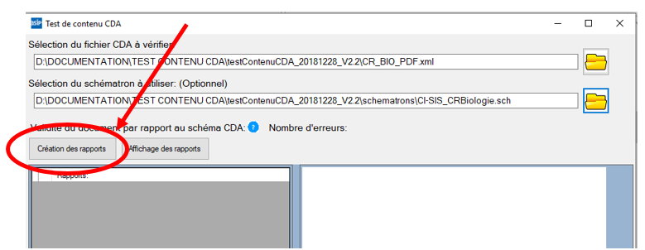

**Figure 6 : Lancement de la vérification**

Une fenêtre DOS s’ouvre et affiche les logs de l’exécution du contrôle de conformité.

Il s’agit d’une fenêtre modale qui interdit l’accès à l’outil TCC-GUI durant toute son exécution.

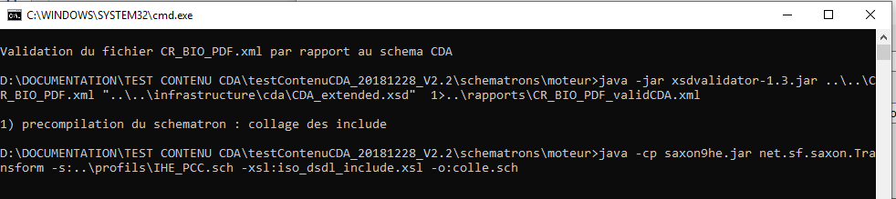

**Figure 7 : Ligne de commande lancée**

Une fois le traitement terminé, la fenêtre DOS se ferme.

## Visualisation des rapports de conformité

Dans TCC-GUI, la liste des rapports produits s’affiche sur la partie gauche de la fenêtre suivante :

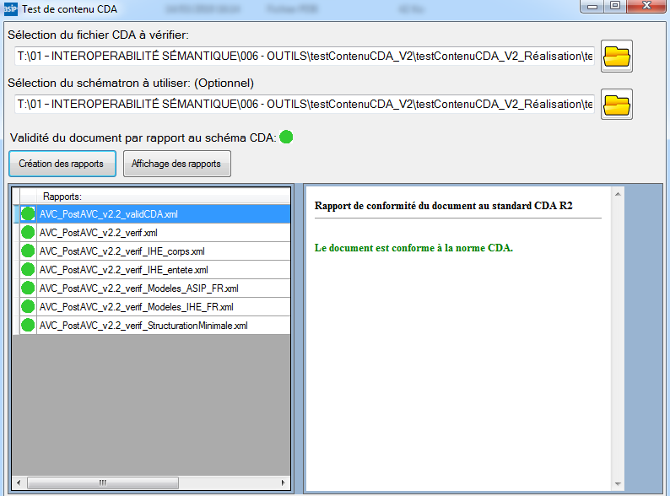

**Figure 8 : Control des résultats**

En cliquant sur le nom d’un rapport, on affiche le détail du rapport sur l’écran de visualisation situé à droite de la fenêtre.

***Exemple 1 : rapport sans erreur.***

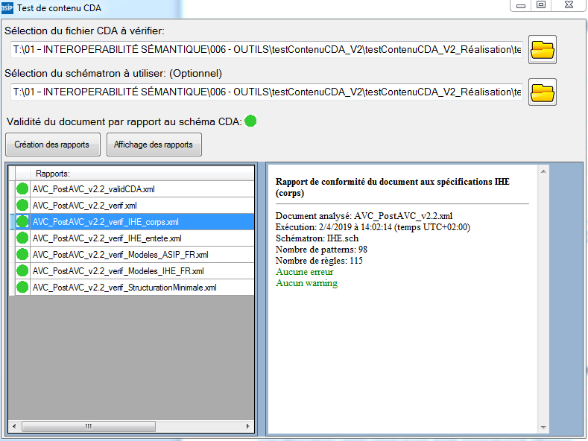

**Figure 9 : Exemple sans erreurs**

***Exemple 2 : Rapport faisant état d’une non-conformité au schéma CDA :***

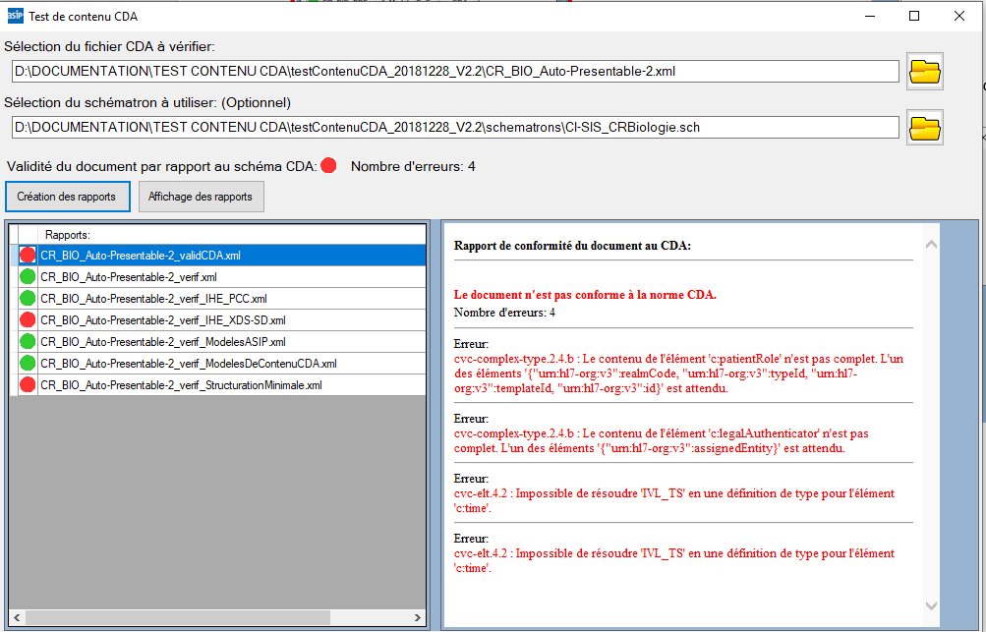

**Figure 10 : Exemple non conforme au schéma**

***Exemple 3 : Rapport faisant état d’erreurs :***

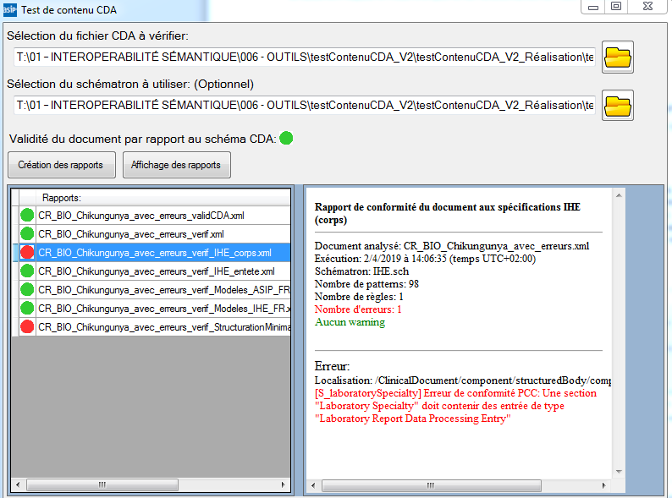

**Figure 11 : Exemple avec erreurs**

# Convention de nommage

Afin de faciliter la gestion des fichiers schématrons, il convient de fixer des conventions de nommage, qui suivent la structure suivante :

*<Type>_<NomModèle>_<NomDuVolet>.sch*

* **Type (obligatoire)** : Il existe trois types possibles :
* Les sections, qui seront représentées par un S,
* Les entrées, illustrées par la lettre E,
* Les jeux de valeurs, qui commenceront par JDV.
* **NomModèle (obligatoire) :** Le nom du modèle correspond au nom de la section, de l’entrée, ou de l’entryRelationShip qui doit être testée. Ce dernier suivra également des conventions de nommage. Le nom suivra la logique de l’UpperCamelCase, qui signifie que la première lettre de chaque mot sera en majuscule.

Pour les entrées, les extensions <_fr> et <_int> permettent de préciser le périmètre du schématron.

* **NomDuVolet (sous condition) :** Si et seulement si le fichier schématron est spécifique à un volet de contenus du CI-SIS français, alors le nom de ce dernier doit apparaitre dans le nom du fichier. Il devra être le même pour tous les schématrons spécifiques d’un volet.

Les schématrons spécifiques à un volet du CI-SIS français peuvent porter sur une section, une entrée et un jeu de valeurs. Dans ce cas, il ne faut pas préciser l’extension <_fr>.

Exemples :

* Le fichier *S_CodedCarePlan.sch* est le schématron de la **section** « Coded Care Plan » fourni par IHE.
* Le fichier *E_concernEntry_fr.sch* est le schématron qui vérifie les spécifications françaises de l’entrée concernEntry.
* Le fichier *E_concernEntry_int.sch* est le schématron qui vérifie les spécifications internationales de l’entrée concernEntry.
* Le fichier *S_CodedCarePlan_AVC.sch* est le schématron qui vérifie les spécifications du volet Accident vasculaire cérébral (AVC).

# Historique des évolutions

|  |  |  |
| --- | --- | --- |
| **Date de publication** | **Version** | **Modifications apportées** |
| 28/06/11 |  | * Fourniture de la boite à outils schématrons de vérification de conformité * Fourniture des premiers jeux de valeurs au format SVS * Fourniture du schématron du volet «structuration minimale des documents médicaux» * Fourniture du schématron des modèles CS24 et CS9 du volet «certificats de santé de l’enfant» * Correction de tous les exemples de documents CDA pour mise en conformité |
| 03/08/11 |  | * Schématrons des modèles de documents CS8, CS9, CS24, CR-biologie * Patterns d’entrées et de sections * Mise à jour du script verif.bat de vérification de conformité des documents, pour ajouter la validation par rapport au schéma CDA.xsd * Ajout du moteur de validation / CDA.xsd * Correction des exemples de documents CDA r2 conformes au CI-SIS * Complétude des contrôles du schématron CI-SIS_StructurationCommuneCDAr2 et des schématrons dérivés |
| 08/09/11 |  | * Schématrons des documents CS8, CS9, CS24, PPV, DCI, AVK, PSC, TAP * Patterns d’entrées et de sections correspondants |
| 19/12/11 |  | * Version définitive et approuvée du schématron Certificats de Santé de l’Enfant et des exemples CS8, CS9, CS24 * Ajout du contrôle de la valeur du code de confidentialité dans le schématron «structuration commune». Ajout du jeu de valeurs correspondant dans le répertoire jeuxDeValeurs * Correction du code profession G15_40 «Chirurgien-dentiste» dans le jeu de valeurs CI-SIS_jdv_authorSpecialty.xml |
| 04/01/12 |  | * Mise à jour du jeu de valeurs authorSpecialty : Ajout d’une spécialité pour les chirurgiens-dentistes (SCD01) |
| 29/03/12 |  | * Mise à jour du jeu de valeurs authorSpecialty : Ajout d’une spécialité pour les chirurgiens-dentistes (PAC00) * Retrait provisoire des exemples RCP, CSE et fiches cardio en attendant la publication du CI-SIS 1.1 fin avril * Exemple de CR-ACP amélioré : « CR-ACP_cancer_sein_DCC.xml » * Exemple de CR de biologie amélioré : « Electrophoresis.xml » |
| 25/04/12 |  | * Exemples CSE et fiches cardios mis à jour et inclus * Nouveaux exemples : Directives anticipées, carnet de vaccination, CR de biologie auto-présentable * Mises à jour de schématrons |
| 18/10/12 |  | * Tous les exemples mis à jour, en conformité avec le CI-SIS 1.3, notamment pour l’assouplissement des cardinalités des éléments <addr>, <telecom>, ainsi que pour la structuration de l’élément <addr>. * Tous les schématrons mis à jour pour les mêmes raisons. * xsdvalidator-1.2.jar et XSDValidator.java remplacent la version précédente de ce moteur de validation par rapport au schéma CDA.xsd : Correction de bug d’affichage de caractères accentués dans le rapport. * Verif.bat et compilverif.bat mis à jour pour appeler la nouvelle version du moteur xsdvalidator et pour valider aussi bien les documents auto-présentables ou avec signature englobante que les autres documents. * Mise à jour des jeux de valeurs CI-SIS_jdv_authorSpecialty.xml et CI-SIS_jdv_observationInterpretation.xml et CI-SIS_jdv_healthcareFacilityTypeCode |
| 22/10/12 |  | * Correction des exemples de carnet de vaccins, CSE, fiches cardio pour corriger l’OID de SNOMED 3.5 [1.2.250.1.213.2.11 -> 1.2.250.1.213.2.12] |
| 07/11/12 |  | * Amélioration des exemples de documents CDA auto-présentables : Déclaration du namespace CDA, pour rétro-compatibilité * Une correction mineure de la feuille de style cda_asip.xsl |
| 22/01/13 |  | * Ajout du schématron et de l’exemple «Fiche RCP» correspondant au nouveau volet «Fiche RCP». * Correction d’erreurs résiduelles dans tous les exemples de contenus |
| 15/03/13 |  | * Amélioration des exemples CR de biologie, fiche RCP, et VSM * Mise à jour du schématron du VSM. |
| 08/04/13 |  | * Ajout des schémas CDA_extended.xsd et POCD_MT000040_ext_ihelab.xsd dans le répertoire infrastructure/cda * Ajout du schéma processable/extensions/ihelab.xsd * Modification du script verif.bat pour valider les documents par rapport au schéma CDA_extended.xsd * Modification du schématron CI-SIS_StructurationCommuneCDAr2.sch pour contrôler que l’extension serviceEvent/lab :statusCode n’est utilisée que dans les CR de biologie ou d’anatomo-cyto-pathologie. * Création du sous-schématron include/serviceEventLabStatusCode20130408.sch à cet effet. |
| 08/03/17 | V1.3.3 | * Correction de fichiers exemples * Ajout des fichiers exemples : * FRCP * PPS * Mise à jour du présent document * Suppression du répertoire «Documents Annexes» * Ajout de la procédure d’utilisation du script *compilverif.bat* |
| 04/04/17 | V1.3.4 | * Intégration de la procédure de vérification des documents CDA dans le présent document |
| 19/04/17 | V1.3.5 | * Mise à jour des volets de la LDL et du DLU pour publication finale |
| 07/06/17 | V1.3.6 | * Mise à jour du volet SDM_MR pour publication finale |
| 27/09/17 | V1.3.7 | * Ajout du volet D2LM pour publication finale |
| 03/10/17 | V1.3.8 | * Ajout des exemples : * CR_BIO_PDF * CR_BIO_Chikungunya_AUTO-PRES * Mise à jour des schématron de section BIOsectionN1Struct et BIOsectionN1Code et du schématron d’entrée BIOentry et ajout du templateId du CR non structuré |
| 07/11/17 | V1.3.9 | * Mise à jour du volet Carnet de vaccination |
| 07/11/17 | V1.3.10 | * Mise à jour du testContenuCDA en mettant à jour certains shématrons |
| 24/11/17 | V1.3.11 | * Mise à jour du testContenuCDA en mettant à jour : * Le volet LDL (exemples) * Le volet CSE (exemples, schématrons et jeux de valeurs) * Le schématron serviceEventPerformer |
| 06/12/17 | V1.3.12 | * Correction du volet LDL |
| 06/04/18 | V1.3.13 | * Correction du volet LDL * Correction de l’exemple AVC_postAVC * Correction de l’exemple CSE |
| 15/05/18 | V1.3.14 | * Correction du volet CSE |
| 19/07/18 | V2.0 | * Refonte du testContenuCDA |
| 21/12/18 | V2.1 | * Mise à jour du volet LDL, des Jeux de valeurs et du CSE |
| 28/12/18 | V2.2 | * Mise à jour du volet SDM-MR |
| 17/01/19 | V2.3 | * Génération des fichier xsl dans le répertoire schématrons et renommage du schématron IHE_PCC.sch en IHE.sch |
| 23/01/19 | V2.4 | * Ajout du volet Compte rendu de la génétique moléculaire * Correction d’erreurs sur les exemples FRCP, CR-ACP_sein et OBS-SNM |
| 22/02/19 | V2.5 | * Mise à jour des volets SDMMR, CSE et FRCP * Correction sur les CDA auto-présentables * Correction de différents schématrons |
| 25/02/19 | V2.6 | * Ajout de l’outil GUI |
| 01/03/19 | V2.7 | * Correction schématron FRCP V2.0 |
| 08/03/19 | V2.8 | * Mise à jour de l’exemple CDA du SDMMR * Mise à jour du schématron E_BIOentry_CRBIO.sch |
| 02/04/19 | V2.9 | * Mise à jour de la feuille de style ASIP corrigée (cda_asip.xsl) * Mise à jour des exemples CDA du volet AVC * Mise à jour des jeux de valeurs * Mise à jour des versions des documents en conformité avec les versions des volets publiés |
| 08/04/19 | V2.10 |  |
| 26/04/19 | V2.11 | * Mise à jour des schématrons du Participant et des signes vitaux pour le CSE * Mise à jour des codes LOINC pour le CSE * Mise à jour de l’outil GUI |
| 29/04/19 | V2.12 | * Autorisation de l’attribut nullFlavor sur l’élément Time des éléments :   + legalAuthenticator   + authenticator |
| 02/08/19 | V2.13 | * Nouveaux documents exemples CNAM-HR (volet en concertation jusqu’au 30/09/2019) * Nouvelle version du document exemple SDM-MR v2.2 * Nouvelle version du document exemple VAC v3.0 (qui remplace le CVA) |
| 03/09/19 | V2.14 | * Mise en conformité avec les spécifications internationales IHE du volet VAC |
| 22/10/19 | V2.15 | * Mises à jour suite à fin de concertation du volet CNAM-HR. * Création du schématron du VSM. |
| 25/10/19 | V2.16 | * Mise à jour du volet Vaccination |
| 12/11/19 | V2.17 | * Mise à jour du JDV_SocialHistoryCodes-CISIS |
| 20/01/2020 | V2.18 | * Correctif CNAM-HR v0.8 * Publication du volet TLM v0.6 * Mise à jour SDM-MR V2.3 * Mise à jour CSE v2.2 |
| 14/02/2020 | V2.19 | * Mise à jour des Jeux de valeurs JDV_BIO_Chapitres-CISIS et JDV_BIO_SousChapitres-CISIS |
| 17/02/2020 | V2.20 | * Création du schématron abstrait dansTypeCode et du schématron JDV_participationType.sch |
| 27/03/2020 | V2.21 | * Mise à jour du volet TLM * Mise à jour de la feuille de style pour l'affichage de l'entête. |
| 02/04/2020 | V2.22 | * Correction exemple FRCP V2.0 |

**\*\*\* FIN DU DOCUMENT \*\*\***

1. <http://standards.iso.org/ittf/PubliclyAvailableStandards>